***Дата:13.05.22. Предмет: Англійська мова.***

***Клас: 4-А,4-Б(2 групи) Вчитель:Акан Я.В.***

***Тема: Я планую...***

***Мета:***

***• навчальна****: ознайомити з новими лексичними одиницями за темою «Подорож» , активізувати вивчений лексико-граматичний матеріал, описувати традиції та виражати своє ставлення до них, вдосконалити навички читання, аудіювання й усного мовлення, збільшити обсяг знань про специфіку мови з теми.*

*•* ***розвиваюча****: розвивати логічне мислення, увагу та зорову пам'ять, спостережливість, удосконалювати фонетику та артикуляцію звуків, розвивати усні комунікативні вміння.*

*•* ***виховна****: виховувати зацікавленість у розширенні своїх знань, поєднувати навчальний матеріал із життям,збагачувати загальну культуру здобувачів* ***освіти.***

***Хід уроку***

***1.Greatings.***

*Hello, Dear Children! How are you?*

*Привіт,дорогі діти!Як ви?*

*Let's sing and dance together:*

[*https://youtu.be/T7newSRoB3U*](https://youtu.be/T7newSRoB3U)

1. ***Vocabulary box***

***Запишіть конструкцію у словник:***

* To be going to /ту бі г'оінг ту/ планувати(збиратися щось робити).

***3.Focus on Grammar.***

***Ех.2,р.95(Впр.2,ст.95).***

***Запам'ятай:***

***Конструкція to be going to використовується для вираження наміру виконати щось в недалекому майбутньому або ж для вираження запланованої дії.***

***(+) He is going to read.-Він планує читати.***

***(+) (-) (?)***

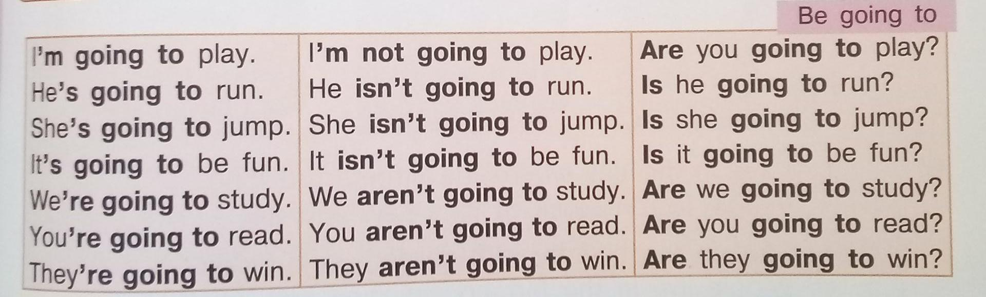 ***Заперечне речення утворюється за допомогою частки not, що ставиться після допоміжного дієслова be (у формах am / is / are).***

***(-) He is not going to read. – Він не планує читати.***

***Питальне речення з to be going to утворюється шляхом винесення допоміжного be (у формах am / is / are) на початок речення перед підметом.***

***(?)Is he going to read?- Він планує читати?***

***4.Listening.***

***Перейдіть за посиланням і прослухайте аудіозапис:***

<https://youtu.be/cmCZGOSpk3Q>

Скажіть, які із згаданих дій плануються?

***5.Reading.***

***Еx.1,p.95,(Впр.1,ст.95).***

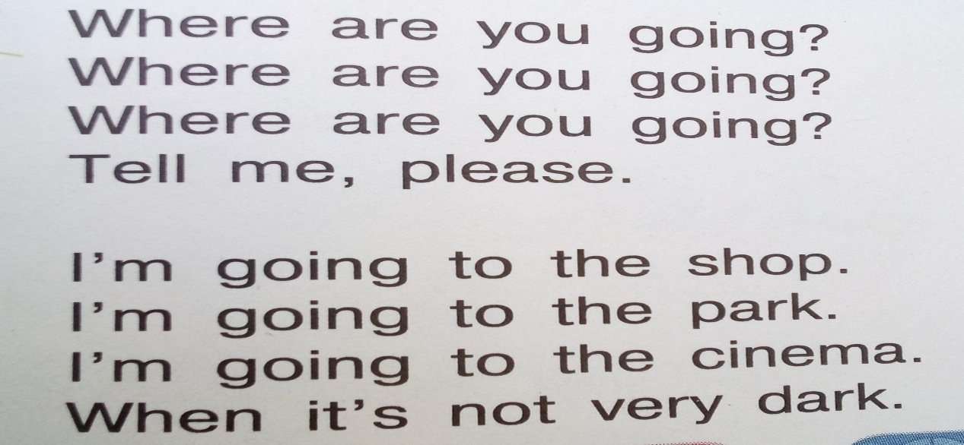Прочитайте та перекладіть слова пісні.

***6.Writing.***

***Працюємо письмово у робочому зошиті.***

**Friday, the thirteenth of May**

**Homework**

Складіть 5 речення з конституцією to be going to.

***7.Homework.***

***Домашнє завдання:***

1. ***Опрацювати конспект уроку;***
2. ***Вивчити правила з розділу Focus on Grammar .***
3. ***скласти 5 речень.***

**Надіслати виконані вправи у Вайбер (0688060638) –Яна Вячеславівна або прикріпити на Human.**